1

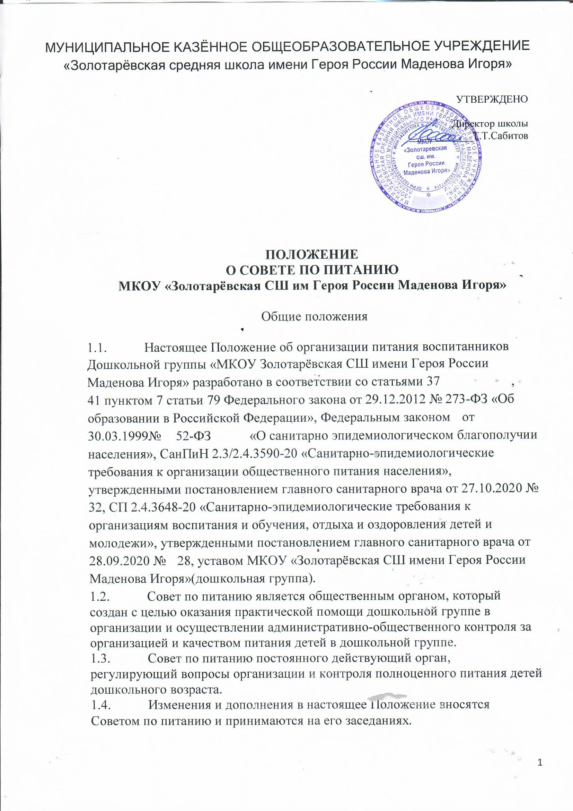

* 1. Решения, принятые Советом по питанию, не должны

противоречить законодательству РФ, Уставу .

* 1. Срок действия данного Положения не ограничен. Положение

действует до принятия нового.

1. Структура Совета по питанию
   1. Совет по питанию включает в себя постоянно действующую

группу из числа сотрудников ДОУ и представителя общественности (член родительского комитета). Председателем Совета по питанию директор. Из

числа членов Совета по питанию назначается заместитель председателя Совета по питанию.

* 1. В состав Совета по питанию входят:
* директор
* педагог;
* повар
* кладовщик;
* член родительского комитета.
  1. Состав совета по питанию утверждается Приказом директора ежегодно.

1. Основные задачи работы Совета по питанию
   1. Осуществление содействия в проведении анализа за состоянием и

организацией питания в дошкольной группе.

* 1. Организация обучения персонала, связанного с организацией

питания детей в дошкольной группе.

* 1. Разработка и интеграция нового передового опыта,

инновационных форм организации питания детей в дошкольной группе.

* 1. Координация деятельности дошкольной группы и поставщиков продуктов (по

вопросам питания).

1. Порядок и направления работы Совета по питанию
   1. Совет организует:

* изучение оптимального и передового опыта в области организации питания и способствует его интеграции в работу;
* консультативную работу, обучение персонала, связанного организацией детского питания;
* практическую помощь в овладении технологией приготовления новых блюд;
* плановый систематический анализ за состоянием организации питания, хранения и транспортировки продуктов, их стоимости.
  1. Осуществляет контроль:

за работой пищеблока (материальная база пищеблока , санитарно­эпидемиологический режим, хранение проб за 48 часов, закладка продуктов,

2

технология приготовления продуктов, качество и количество пищи, продуктов, маркировка тары, выполнение графика и правил раздачи пищи); — за организацией питания детей на группах: соблюдение режима питания, доставка и раздача пищи в группах, сервировка стол, гигиена приема пищи, качество и количество пищи, оформление блюд, маркировка посуды для

пищи

* за работой продуктовой кладовой (прием, хранение, выдача продуктов, оформление документации, санитарно-эпидемиологический режим).
* за выполнением 10-ти дневного меню, утвержденного на Совете по питанию , за выполнением норм раскладки.
* за организацией транспортировки продуктов, их качеством.
* за ведением документации по организации питания.
  1. Совет проводит заседание ежемесячно, оформляя заседания

протоколами.

1. Права и обязанности членов Совета по питанию
   1. Члены Совета по питанию обязаны присутствовать на

заседаниях Совета по питанию.

* 1. Члены Совета по питанию имеют право:
* Выносить на обсуждение конкретные обоснованные предложения по вопросам питания, контролировать выполнение принятых на Совете по питанию предложений, поручений.
* Давать рекомендации, направленные на улучшение питания . — Ходатайствовать перед администрацией о поощрении или наказании сотрудников, связанных с организацией питания .

1. Документация Совета по питанию
   1. Заседания Совета по питанию оформляются протоколами.
   2. В протоколе фиксируется:

* повестка дня;
* количественное присутствие членов Совета по питанию;
* ход обсуждения вопросов;
* выносимые решения.
  1. Протоколы подписываются председателем и секретарем Совета по

питанию. Протоколы ведутся в печатном виде.

3